2.4 Vereinheitlichte Darstellung von BlueSky und Mastodon Beiträgen
Dieses Kapitel zeigt auf, inwieweit BlueSky und Mastodon Beiträge dieselben Informationen enthalten und diese vereinheitlicht in einer Datenbank dargestellt werden können. Dafür werden zunächst die Merkmale von BlueSky Posts erklärt. Anschließend wird selbiges für Informationen von Mastodon Beiträgen wiederholt. Dabei wird gleichzeitig ein Vergleich mit den bereits erarbeiteten BlueSky Informationen vorgenommen und diskutiert, ob entsprechende Post-Merkmale überhaupt fürs ThWIC-Projekt relevant sind und somit in die Datenbank aufgenommen werden sollen.

2.4.1 Bedeutung von JSON-Eigenschaften in BlueSky Posts
Im Folgenden sind alle obligatorischen sowie optionalen Bestandteile eines Posts gemäß AT Protocol erklärt. Dazu findet sich ein beispielhafter Post in JSON-Format zu den Keywords „scarcity“ und „water“ im Anhang (s. Abb. X).
URI („Uniform Resource Identifier“): URIs dienen der eindeutigen Adressierung von Ressourcen im Internet und ermöglichen so die Interaktion mit dieser. In diesem Fall wird also der jeweilige Post adressiert. Die in der URI enthaltene DID identifiziert den BlueSky Account, von dem der Post getätigt wurde.
CID („Content Identifier“): CIDs sind kryptographische Hashes, die basierend auf dem Inhalt einer Ressource berechnet werden. Sie dienen der eindeutigen Identifizierung von Ressourcen in einem IPFS, ohne dabei den Speicherort des Inhalts preiszugeben.
Autor: einige Informationen über den Account, der den Beitrag veröffentlicht hat
DID („Decentralized Identifiers“): Die DID identifiziert den Account, also den “Autor” des Posts.
Handle: Handles dienen ebenfalls der Identifikation von Accounts und sind für
Menschen i.d.R. besser lesbar als DIDs, allerdings sind sie im Gegensatz zu DIDs nicht
unbedingt dauerhaft.
Display Name: Display Names können als Ersatz für lange und für Menschen schlecht
lesbare Handels wirken.
Avatar: Unter einem Avatar wird in BlueSky das „Profilbild“ des Accounts bzw. des
Autors verstanden.
Viewer: Unter der Viewer-Eigenschaft werden Informationen über die Beziehung
zwischen dem Request-Account und dem betroffenen Account angezeigt, bspw. ob
der Account geblocked („blocked_by”) oder gemuted („muted”) wurde.
Labels: Labels dienen in BlueSky der Moderation und können jedem Account sowie
jedem Content angehängt werden. So können z.B. Inhalte mit einer Warnung überdeckt werden, falls sie mit einem kritischen Label, wie „Pornographie“ oder „Gewalt“ gelabelt wurden. Bei einer Suche nach den Keywords „scarcity“ und „water“ in den Posts am 19.4.2024 wurde in über 20.000 Posts kein einziges Label gefunden, das an einen Account gehängt wurde.
Record: Als Records werden in BlueSky unterschiedliche Arten von Nutzerbeiträgen, z.B. Posts, Kommentare und Likes bezeichnet. Über sie gibt es weiterhin folgende Informationen:
Type: Gibt die Art des Records an. Bei API-Anfragen die lediglich Posts zurückgeben sollen, wie im Rahmen dieses Projektes, wird es sich hierbei also stets um den Post-Typ, also 'app.bsky.feed.post', handeln.
Created at: Ist der vom Herausgeber des Posts angehängte Zeitstempel, wann der
Beitrag ursprünglich erstellt wurde.
Facets: Facets sind optionale Vermerke zum Text, z.B. URLs, Links, Hashtags, Erwähnungen oder „rich text“ für die Text-Dekoration in Form einer Liste („features“). Ein Feature enthält dabei die Art des Vermerks (z.B. rich text) sowie ggf. weitere Informationen, wie die URI bei Links. Außerdem muss für jedes Feature ein Index Bereich mit dem für das jeweilige Feature relevanten Teilbereich der Daten angegeben sein. Durch rich text können Links, Erwähnungen und Hashtags hervorgehoben werden.
Text: Enthält den Text eines Posts, also den primären Content.
Reply Count: Anzahl der Antworten auf den Beitrag
Repost Count: Anzahl an Reposts des Beitrags
Like Count: Anzahl an Likes für den Post
Indexed_at: Zeitstempel, wann der Post das erste Mal vom API-Server registriert wurde. Falls der Post nachträglich verändert wird, ändert er sich ggf.
Viewer: Unter diesem Viewer-Merkmal werden Informationen über die Beziehung
zwischen dem Request-Account und entsprechendem Inhalt angezeigt. Beispielsweise ist hier hinterlegt, ob der anfragende User den Beitrag geliked hat und ob er darauf antworten darf.
Labels: s. labels unter Abschnitt “Autor
Threadgate: Mittels Threadgates wird festgelegt, wer auf den Post antworten kann. Dies können, bei Verwendung der Eigenschaft, entweder alle im Post erwähnten User, User denen man selbst folgt oder spezifizierte Listen an Usern sein.
Embed: Ein Post kann verschiedene Arten eigebetteter Inhalte haben, nämlich Bilder, Records und externe Inhalte wie Links oder Webpage Cards (also Vorschauansichten von Webseiten).

2.4.2 Bedeutung von JSON-Eigenschaften in Mastodon Posts und Vergleich mit BlueSky
In diesem Kapitel werden Merkmale von Mastodon Posts erklärt. Dabei wird auch verglichen, inwieweit sich hier die zuvor beschriebenen Informationen der BlueSky Posts wiederfinden. Dann wird diskutiert, inwieweit jeweilige Informationen beider Social Media Plattformen für das ThWIC Projekt relevant sein könnten und ob sie somit in die Datenbank aufgenommen werden.
Zudem wird bei einigen Eigenschaften überprüft, ob es rechtlich und ethisch vertretbar ist, sie im Rahmen des ThWIC Projektes zu speichern. Ggf. werden dazu Kompromisse herausgearbeitet.
Die „Abarbeitung“ der einzelnen Eigenschaften erfolgt dabei nach der in Mastodon-Posts gegebenen Reihenfolge (s. Anhang, Abb. X). Anschließend werden die verbleibenden Informationen in BlueSky-Posts vorgenommen. Das Ergebnis wird abschließend übersichtlich als Tabelle dargestellt (s. Abb. X, unten)
ID
In Mastodon ist ein einzelner Status mittels des Endpunktes GET /api/v1/statuses/:id HTTP/1.1 auffindbar, sofern die ID des Status und die Mastodon-Instanz, auf der er veröffentlicht wurde, bekannt ist. Ein Beispiel für einen solchen http-Request ist: https://mastodon.social/api/v1/statuses/112314800236716835.
In BlueSky kann ein Post mittels des getRecord Endpunktes bei Bekanntheit der Instanz, des „r-keys“, des Handels oder der DID sowie der NSID der record collection gefunden werden. Die NSID der record collection ist dabei stets app.bsky.feed.post. Dabei ist zu beachten, dass handels sich ändern können, falls der User sie ändert. Es sollte u.a. deswegen die DID statt dem handel verwendet werden. (Dies ist auch zum Schutz des Autors erforderlich)
Ein Beispiel-Request für den getRecord Endpunkt ist: https://bsky.social/xrpc/com.atproto.repo.getRecord?repo=news-feed.bsky.social&collection=app.bsky.feed.post&rkey=3kpzmggvz7p2b

Um einen einzelnen Post im Rahmen des ThWIC-Projektes auffinden zu können, wird also für Mastodon Beiträge die ID und für BlueSky Beiträge der „r-key“ gespeichert. Dafür wird in der SQL-Datenbank die Spalte „post_id“ eingeführt. Die DID von BlueSky Posts wird später ebenso gespeichert, um einen Post finden zu können. Da sie aber den Autor identifiziert, und nicht dessen Beitrag, ist sie eher mit der ID des Autors in Mastodon vergleichbar (vgl. Abschnitt Autor: ID).
Created_at
Sowohl Mastodon-Posts als auch BlueSky-Posts beinhalten stets die created-at Eigenschaft. Für beide Plattformen beinhaltet sie den Zeitstempel als ISO 8601 Datetime-Format als String, der angibt, wann der Beitrag erstellt wurde.
Der Unterschied ist hierbei, dass Mastodon den Zeitstempel erst serverseitig erstellt, sobald der Post an die API gesendet wurde. In BlueSky muss der Zeitstempel direkt bei Erstellung eines Posts durch den Beitragersteller, also clientseitig, eigenständig festgelegt werden. Dadurch könnte sich eine Differenz im (Milli-)Sekundenbereich ergeben. Außerdem könnte der Zeitstempel für BlueSky-Posts prinzipiell leichter verfälscht werden.
Allerdings wird davon ausgegangen, dass normalerweise das User Interface der jeweiligen Plattform verwendet wird, um einen Post zu erstellen, sodass kein inkorrekt angegebener Zeitstempel zustande kommt.
Zudem ist die zeitliche Verzögerung zwischen dem clientseitigen Herausgeben des Beitrags und dem serverseitigen Empfang minimal, da die Übertragung des Postes vom Client zum Server i.d.R. nur wenige Millisekunden in Anspruch nimmt.
Zuletzt sei angemerkt, dass es für das ThWIC-Projekt bzw. für die in Kapitel X herausgearbeiteten Use Cases irrelevant ist, ob ein Beitrag wenige Sekunden früher oder später erstellt wurde.
Somit wird die created_at Eigenschaft als Spalte in die Datenbank aufgenommen. Als Inhalte dafür dienen die created-at Informationen der jeweiligen Posts beider Plattformen. Auch wenn die tatsächlichen Zeitstempel unterschiedlich vergeben werden, kann von einer guten Vergleichbarkeit zwischen den Plattformen ausgegangen werden, da die tatsächlichen Unterschiede beider Erfassungsvarianten im (Milli-)Sekundenbereich liegen sollten.
Falls zukünftig weitere Use Cases bearbeitet werden sollen und dafür Vergleichbarkeit im Sekundenbereich der created_at Spalte vorausgesetzt wird, könnten weitere Maßnahmen wie Aufrunden der BlueSky-Zeitstempel oder Addition weniger Millisekunden bei den Zeitstempeln der BlueSky-Posts in Betracht gezogen werden.
In_reply_to_id
Diese Eigenschaft gibt in Mastodon an, ob es sich bei dem Beitrag um einen Post oder eine Antwort auf einen Post handelt, sowie – falls vorhanden – die ID des Posts auf den sich die Antwort bezieht. In BlueSky Posts gibt es so eine Information nicht, da durch die API-Anfrage in BlueSky lediglich Posts, und keine Antworten, zurückgegeben werden.
In den in Kap. X definierten Use Cases geht es u.a. darum, die Meinungen zu bestimmten Themen im Bereich „Wasser“ zu analysieren. Es erscheint logisch, dass Antworten auf Posts für eine solche Aufgabe gut geeignet sein könnten.
Allerdings sollen die einzelnen Uses Cases zunächst technisch so einfach wie möglich umzusetzen sein, indem bspw. Integer Werte wie die Anzahl an Likes oder Reposts zu bestimmten Keywords analysiert werden. Deswegen müssen Antworten vorerst nicht mit in die Datenbank aufgenommen werden.
Sollten die Antworten zu einem späteren Zeitpunkt doch noch relevant werden, so wird darauf verwiesen, dass jeder Post mittels seiner ID (vgl. Abschnitt ID), sowohl in Mastodon als auch in BlueSky, auffindbar ist. So können Antworten auch nachträglich noch hinzugefügt werden.
Um die Mastodon Antworten also gar nicht erst in die Datenbank aufnehmen zu müssen, wird im Python Code geprüft, ob die Eigenschaft in_reply_to_id leer ist. Nur falls sie leer ist, wird der Beitrag in der Datenbank gespeichert.
In_reply_to_account_id
Diese Eigenschaft gibt in Mastodon an, welchem Account mit dem jeweiligen Beitrag geantwortet wurde. Da in BlueSky lediglich Posts vorliegen, die keine Antworten sind (vgl. Abschnitt in_reply_to_id), gibt es eine solche Information für BlueSky Posts nicht.
Da im vorherigen Abschnitt („in_reply_to_id“) ohnehin bereits alle Mastodon Beiträge aussortiert wurden, die als Antwort gelten, muss in_reply_to_account_id also in allen verbleibenden Beiträgen leer sein. Es macht somit keinen Sinn, diese Eigenschaft von Beiträgen in die Datenbank aufzunehmen.
Sensitive
Die sensitive Eigenschaft gibt in Mastodon in boolescher Form an, ob eine Markierung des Posts auf Grund von sensiblem Inhalt vorliegt. In BlueSky Posts ist zu diesem Zweck die „labels“ Eigenschaft gegeben, die allerdings zusätzlich noch den Grund bzw. mehrere Gründe zur Markierung als sensibel beinhaltet, bspw. „Gewalt“ (vgl. Kap. X Abschnitt labels).
Solche Markierungen werden in BlueSky sowie in Mastodon hauptsächlich zur Moderation verwendet, sie sind also entscheidend dafür, ob bestimmten Usern die Beiträge angezeigt werden, verdeckt angezeigt werden oder sie übersprungen werden. Daraus lässt sich schließen, dass eine Kennzeichnung von sensiblen Inhalten auch in Recommendation Systemen verwendet werden kann, um das Ranking der Beiträge mitzubestimmen.
Somit kann die Information, ob es sich um sensible Inhalte handelt, auch für das ThWIC-Projekt relevant sein und soll als is_sensitive Spalte in der Datenbank erfasst werden. Allerdings wird die labels-Eigenschaft dafür in einen booleschen Wert transformiert, um eine vereinheitlichte Darstellung von Beiträgen beider Plattformen zu ermöglichen. Ist die labels-Liste in einem BlueSky Post also leer, so wird false in die Datenbank geschrieben, andernfalls true. Der dadurch zustande kommende Informationsverlust über den Grund für die Markierung als sensibel bei BlueSky-Posts wird hingenommen, da er für keinen der definierten Use Cases relevant ist. Außerdem zeigt dazu ein Experiment, dass in angewandten Suchabfragen ohnehin kaum mit entsprechenden Markierungen zu rechnen ist (vgl. Kap. 2.4.1, Abschnitt „labels“).
Spoiler_text
Gibt in Mastodon-Posts den Titel oder die Zusammenfassung des Beitrags an. Für BlueSky-Posts gibt es keine vergleichbare Eigenschaft.
Es ist logisch, dass ein Titel bzw. eine Zusammenfassung eines Beitrags zum Inhalt eines Beitrages gehört und somit in die Datenbank aufgenommen werden sollte. Falls in BlueSky Posts eine Überschrift enthalten ist, so findet sich diese mit in der content-Eigenschaft und ist z.B. durch eine Leerzeile vom restlichen Content abgegrenzt (vgl.hier eigenes Bsp in Anhang).
Um die spoiler_text Informationen aus Mastodon Posts also mit in die Datenbank aufnehmen zu können, wurde entschieden, sie an den Anfang der content-Eigenschaft zu hängen. So geht die Information nicht verloren und die Beiträge beider Plattformen bleiben gut miteinander vergleichbar.
Visibility
Die visibility-Eigenschaft gibt für Mastodon-Posts an, für welche Personen der Beitrag sichtbar ist, während in BlueSky Beiträge stets öffentlich und beliebigen Personen im Internet zugänglich sind.
Die default-visibility ist hierbei „public“, was bedeutet, dass der Beitrag – auch von nicht auf Mastodon registrierten Usern – auffindbar ist. Außerdem kann er beim Scrollen nach neuen, potenziell interessanten Inhalten durch die public Timeline angezeigt werden, in der alle Beiträge mit der visibility public des Servers sowie Beiträge, die anderweitig etwas mit dem Server zu tun haben (z.B. über User auf dem eigenen Server, die Usern auf einem anderen Server folgen) enthalten sind.
Ist der Wert stattdessen auf unlisted gesetzt, so ist der Beitrag weiterhin für alle User sichtbar. Allerdings kann er nicht mehr über die public timeline entdeckt werden. Dass Beiträge mit der unlisted Markierung trotzdem in den Suchergebnissen des in dieser Arbeit verwendeten Such-Endpunktes auffindbar sind, geht aus der Dokumentation nicht eindeutig hervor. Deswegen wurde ein Experiment durchgeführt. Hierfür wurde ein solcher Post veröffentlicht (vgl. Anhang, Abb. X) und anschließend über einen http-Request mit den Schlüsselwörtern „strive“ und „combat“, für den keine Authentifizierung verwendet wurde, wieder aufgefunden (s. Anhang, Abb. X). Somit werden sowohl Beiträge mit der public-visibility, als auch mir der unlisted-visibility über den verwendeten Endpunkt zurückgegeben.
Weiterhin kann die visibility-Eigenschaft den Wert private oder direct annehmen. Dadurch ist der Beitrag lediglich für Follower des Herausgebers sowie im Beitrag erwähnte User oder einzig für im Beitrag erwähnte User sichtbar. Da der für die API-Anfragen verwendete Endpunkt generell lediglich öffentlich sichtbare Inhalte zurückgibt, wird davon ausgegangen, dass Beiträge mit diesen visibility Einträgen im Rahmen des ThWIC-Projektes gar nicht gehandhabt werden müssen.
Es muss also lediglich zwischen public und unlisted differenziert werden. Aus der Mastodon Dokumentation geht hervor, dass der Sinn der unlisted Information darin besteht, andere User nicht mit für sie wahrscheinlich irrelevanten Kommentaren/Antworten zu Posts zu belasten. Dies könnte auch fürs Recommendation System sinnvoll sein, um unlisted-Beiträge mit geringerer Präferenz als public-Beiträge auszugeben.
Da Antworten auf Posts in Mastodon aber ohnehin bereits aussortiert wurden (vgl. z.B. Abschnitt in_reply_to_id), scheint die visibility Eigenschaft dahingehend irrelevant zu sein. Deswegen wird die visibility Eigenschaft nicht in die Datenbank fürs ThWIC-Projekt aufgenommen.
Language
Die language Eigenschaft soll in Mastodon Beiträgen die primäre Sprache des Beitrags angeben. Diese wird von den Herausgebern des Beitrags allerdings eigenständig festgelegt und vom System nicht kontrolliert. So wurde bspw. ein Post in deutscher Sprache erstellt, ohne dabei die Default-Einstellung, nämlich dass der Post auf Englisch geschrieben ist, zu ändern (s. Anhang, Abb. X). Bei einer Abfrage dieses Posts wird trotzdem weiterhin Englisch als Sprache angegeben (s. Anhang, Abb. X). Das zeigt, dass auf die Sprach-Information wenig Verlass ist.
Bei der Erstellung von BlueSky Beiträgen kann man ebenfalls die Sprache festlegen, wobei Englisch auch hier als Default Sprache festgelegt ist (s. Anhang, Abb. X). Allerdings ist diese Spracheinstellung letztlich kein Bestandteil der JSON-Darstellung eines Posts.
Bei Betrachtung der Tabellen mit den in den Beiträgen zu suchenden Schlüsselwörtern fällt auf, dass sie alle englisch sind oder es sich um wissenschaftliche Eigennamen handelt (s. Kap. …). Das bedeutet, dass auf jeden Fall in allen über die Endpunkte erhaltenen Beiträge Wörter in englischer Sprache enthalten sein müssen (oder deutsche bei Eigennamen).
Aufgrund dieses bedingten Vorhandenseins englischer oder deutscher Wörter in allen über den Endpunkt erhaltenen Beiträgen, sowie des Fehlens der language-Eigenschaft in BlueSky-Beiträgen und der Unverlässlichkeit bezüglich Korrektheit der Sprachangabe, wurde entschieden, die language-Eigenschaft nicht mit in die Datenbank für das ThWIC-Projekt aufzunehmen.
URI
Die URI enthält die Mastodon-Instanz, den Namen des Beitrag-Herausgebers sowie die ID des Beitrags.
Der Name des Autors soll aus datenschutzrechtlichen Gründen nicht für das ThWIC-Projekt gespeichert werden (vgl. Kap. X). Die ID des Beitrags wurde bereits in die Datenbank aufgenommen (vgl. Abschnitt „ID“). Der Name der Mastodon-Instanz, auf der entsprechender Beitrag veröffentlicht wurde, wird für die Auffindbarkeit des Posts benötigt. Deswegen wird er im Python Code aus der URI der Beiträge extrahiert und in der Datenbank in die Spalte „instance_name“ eingefügt.
Auch für BlueSky-Beiträge muss der Instanz-Name bekannt sein, um einen Beitrag zu finden. Dieser lässt sich lediglich aus dem handle extrahieren (vgl. Kap. 2.4.1). Handelt es sich bei den Beiträgen um Beiträge der bsky.social Instanz, so gelingt dies durch Extraktion des Strings „.bsky.social“ aus dem handle. Sind die Beiträge allerdings auf einer anderen Instanz gespeichert, so kann es sein, dass für diesen Instanz Namen der Name des Autors verwendet wurde.
URL
Die URL enthält für Mastodon Beiträge den Link zur HTML Repräsentation des Beitrags. Ansonsten sind in der URL die selben Informationen wie in der URI hinterlegt. Auch für BlueSky-Beiträge wurden bereits alle relevanten Informationen herausgesucht, die es ermöglichen, einen Beitrag aufzufinden (vgl. Abschnitte „ID“, „handle“, „URI“). In der Datenbank fürs ThWIC-Projekt wird die URL deswegen nicht benötigt.
Replies_count
Integer-Wert, der in Mastodon angibt, wie viele Antworten für entsprechenden Beitrag verfasst wurden. Auch für BlueSky Beiträge gibt es die Eigenschaft „replyCount“, die selbige Information enthält (vgl. Kap. 4.2.1, Abschnitt „reply count“).
Die Anzahl der Antworten kann in einem Recommendation System als Indikator für die Relevanz eines Beitrags dienen, da eine hohe Anzahl von Antworten oft ein starkes Interesse der Community an den im Beitrag behandelten Themen signalisiert. Aus diesem Grund wird diese Information als "replies_count" in der Datenbank für das ThWIC-Projekt aufgenommen und für jeden Beitrag erfasst.
Reblogs_count
Der Integer-Wert reblogs_count in Mastodon gibt an, wie oft ein Beitrag "geboostet" wurde, also wie oft er auf anderen Profilen geteilt wurde. In BlueSky-Veröffentlichungen wird dies durch die Eigenschaft repostCount entsprechend dargestellt.
Wenn ein Beitrag häufig geteilt wurde, so kann dies ebenfalls auf ein Interesse der Community an entsprechendem Inhalt hinweisen und somit für ein Recommendation System nützlich sein. Deswegen werden die Werte als reposts_count in die Datenbank aufgenommen.
Favourites_count
Ist in Mastodon ein Integer Wert, der angibt, wie viele favourites ein Beitrag bekommen hat. Favourites sind dabei das gleiche wie Likes in Twitter oder BlueSky, sie geben also an, dass der Inhalt einem User gefällt. In BlueSky Beiträgen ist die Anzahl an Likes mittels der likeCount Eigenschaft gespeichert.
Falls ein Beitrag von vielen Usern geliked wurde, so kann dies auch das Ranking eines Recommendation Systems beeinflussen. Die Anzahl an Likes wird somit in die Datenbank unter der Spalte likes_count aufgenommen.
Favourited
Favourited zeigt für Mastodon Beiträge an, ob der Account, der den entsprechenden Beitrag betrachtet (also der für die API-Requests autorisierte User), diesen als Favorit markiert hat. Für BlueSky Posts wird für die verwendeten Requests unter der viewer Eigenschaft eine vergleichbare Information bereitgestellt (vgl. auch Kap. 4.2.1, Abschnitt „viewer“).
Da die Requests aber mit Accounts ausgeführt werden, die lediglich der Informationsbeschaffung fürs ThWIC-Projekt dienen, ist nicht davon auszugehen, dass von diesen Accounts aus Beiträge als favourited markiert werden. Die favourited Information wird deswegen verworfen und nicht mit in der Datenbank erfasst.
Reblogged
Gibt für Mastodon Beiträge an, ob der anfragende (autorisierte) User den Beitrag geboostet, also auf dem eigenen Profil geteilt hat. Auch hier findet sich die „repost“ Information unter der „viewer“ Eigenschaft von BlueSky Beiträgen.
Wird aus selben Gründen wie die favourited Information nicht in die Datenbank aufgenommen (s. Abschnitt „favourited“)
Muted
Gibt für Mastodon Beiträge an, ob der anfragende (autorisierte) Account Meldungen zum entsprechenden Beitrag gemuted hat. Eine vergleichbare Information für BlueSky Beiträge wird nicht bereitgestellt (vgl. auch Kap. 4.2.1).
Wird aus selben Gründen wie die favourited Information nicht in die Datenbank aufgenommen (s. Abschnitt „favourited“)
Bookmarked
Bookmarked gibt für autorisierte Benutzer an, ob man für entsprechenden Beitrag ein Lesezeichen gesetzt hat, um ihn besser auffinden zu können. Für BlueSky Posts gibt es mittels des verwendeten Requests keine vergleichbare Information (vgl. Kap. X).
Aus im vorherigen Abschnitt erwähntem Grund ist nicht davon auszugehen, dass der für die API-Anfragen verwendete Account auf Beiträge reagiert. Die bookmarked Information wird deswegen ebenfalls nicht in die Datenbank aufgenommen.
Content
Die content-Eigenschaft beinhaltet in Mastodon Beiträgen den eigentlichen Inhalt in HTML Format. In BlueSky ist der Inhalt von Beiträgen in der text-Eigenschaft gegeben (vgl. Kap. 4.2.1). Allerdings wird statt HTML eine andere Logik („rich text“) verwendet, um Text, Links, Erwähnungen von Usern und dekorierten Text darzustellen.
Da es nach Kap. X zu den für dieses Projekt definierten Hauptaufgaben gehört, die Inhalte von Beiträgen zu erhalten und zu speichern, wird die Information für Beiträge beider Plattformen als String in der Spalte „content“ in die ThWIC-Datenbank eingefügt. Dabei bleiben die unterschiedlichen Repräsentationen zunächst unberücksichtigt. Bei Bedarf können sie beim Preprocessing der Daten, das je nach zu bearbeitendem Use Case unterschiedlich ausfallen kann (vgl. Kap. X), weiter vereinheitlicht werden.
Reblog
Falls es sich bei einem Mastodon Beitrag um einen Beitrag handelt, der reposted wurde, so ist hier der originale Status hinterlegt. In der Dokumentation des verwendeten Endpunktes für die Suche nach Beiträgen in Mastodon steht lediglich, dass nach Beiträgen, Accounts und Hashtags gesucht werden kann.
Ein Experiment dazu zeigt, dass Reposts von dem verwendeten Endpunkt nicht zurückgegeben werden. Für dieses Experiment wurde am 24.4.2024 ein eigener Post erstellt und geboostet (s. Anhang, Abb. X). Zwei Tage später wurde eine Suchabfrage mittels des verwendetem Such-Endpunktes durchgeführt, und zwar ohne Autorisierung und mit den im Post verwendeten Schlüsselwörtern „strive combat“, also https://mastodon.social/api/v2/search?q=strive%20combat. Alle 20 dadurch erhaltenen Beiträge wurden in Notepad++ nach dem String „strive to combat“, der im originalen Post enthalten ist, durchsucht. So wurde lediglich ein Ergebnis angezeigt, und zwar nicht der Repost, sondern der originale Beitrag, der zwei Tage vorher, nämlich am 24.4.2024, veröffentlicht wurde (s. Anhang, Abb. X). Selbiges Experiment wurde mit Beiträgen wiederholt, die von anderen Accounts stammen, mit gleichem Ergebnis.
Dementsprechend wird die reblog-Information bei Verwendung des entsprechenden Endpunktes stets den Wert „null“ annehmen. Für eine Datenanalyse oder Recommendation Systeme ist sie also nicht brauchbar und wird nicht in die Datenbank aufgenommen.
Application
Die Application Information gibt an, von welcher Anwendung aus der Mastodon Beitrag veröffentlicht wurde. Für BlueSky Beiträge gibt es keine vergleichbare Information (vgl. Kap. X).
In den in Kapitel Z definierten Use Cases fürs ThWIC-Projekt geht es stets um den Inhalt von Beiträgen oder die Reaktionen der User auf die Beiträge. Dahingehend scheint die Information, mit welcher Anwendung etwas veröffentlicht wurde, nicht zielführend. Deswegen wird sie auch nicht in der Datenbank benötigt.
Account
In der Account Eigenschaft eines Mastodon Beitrags geht es um den Account, der entsprechenden Beitrag verfasst hat. Über ihn werden folgende Informationen preisgegeben:
"id": ID des Accounts. Für ein Recommendation System wird die ID des Accounts nicht benötigt. Für einige in Kapitel Z definierten Use Cases kann sie trotzdem sinnvoll verwendet werden, bspw. um zu analysieren, ob ein bestimmter Account mehrere Beiträge im selben Themenbereich (vgl. Kap. Keyword-Clustering) herausgegeben hat. Denn so kann dieser als Experte in diesem Bereich identifiziert werden und ggf. als Ansprechpartner o.ä. im ThWIC-Projekt unterstützen. Als BlueSky-Äquivalent wird hierfür die DID in der Datenbank gespeichert (vgl. Kap. 42.1).
"username”: Der vom User vergebene Name für den Account. Für ein Recommendation System oder für in Kap. Z definierte Use Cases bringt die Bekanntheit des usernames keinen Vorteil. Auch aus datenschutzrechtlichen Gründen (vgl. Kap. X) soll dieser Name nicht mit in die Datenbank aufgenommen werden.
Für BlueSky Accounts kann das handle mit dem username verglichen werden. Hierzu wurde bereits erläutert, dass lediglich der Instanz Name extrahiert und gespeichert werden soll (vgl. z.B. Abschnitt „URI“).
"acct”
Webfinger Protokoll Domain sollte ggf extrahiert werden
"display_name": Der Name, der anderen Usern angezeigt wird. Aus denselben Gründen wie der username, wird er nicht in der Datenbank gespeichert (vgl. Abschnitt username). Selbiges gilt für die Information displayName aus BlueSky Beiträgen (vgl. Kap. 4.2.1).
"locked": Boolean, die angibt, ob der Account Folgeanfragen manuell oder automatisch genehmigt. Für BlueSky-Beiträge gibt es kein vergleichbares Merkmal (vgl. Kap. 2.4.1). Für einen der in Kapitel Z beschriebenen Use Cases oder das Recommendation System, bringt diese Information keinen Vorteil. Sie wird deswegen nicht in die Datenbank aufgenommen.
"bot”: Boolean, die preisgibt, ob entsprechender Mastodon Account automatisierte Aktionen durchführt, nicht überwacht wird oder sich generell als Robotor identifiziert. Eine vergleichbare Information existiert für BlueSky Accounts derzeit nicht. Diskussionen über die Implementierung einer solchen gibt es allerdings bereits, sodass es ggf. möglich ist, dass BlueSky Accounts zukünftig auch als Bots markiert werden können.
Die Unterscheidung zwischen Bot-Konten und regulären Benutzerkonten könnte fürs ThWIC-Projekt relevant sein, z.B. könnten Beiträge von Menschen eher als verlässlicher angesehen werden und dadurch bevorzugt vom Recommendation System zurückgegeben werden. So könnte also die Relevanz empfohlener Inhalte verbessert werden.
Deswegen wird die bot-Information als Boolean Variable in die Datenbank aufgenommen. Für BlueSky Beiträge bleiben die jeweiligen Einträge zunächst leer. Sollte es zukünftig tatsächlich relevant werden, auch über BlueSky Beiträge zu erfahren, ob sie von Menschen verfasst wurden, so kann nochmals geprüft werden, ob die Information bis dahin eingeführt wurde. Falls ja, kann sie nachträglich extrahiert und in der Datenbank gespeichert werden.
"discoverable": gibt an, ob der Account einverstanden ist, über einige Entdeckungsverfahren für Profile gefunden zu werden. Für BlueSky Accounts gibt es keine vergleichbare Information. Da sich ein Account in Mastodon bereits durch Kenntnis der ID und dem Namen der Instanz, auf der er gehostet ist, auffinden lässt und diese bereits in die Datenbank aufgenommen wurden (vgl. Abschnitte …), wird diese Information in der Datenbank fürs ThWIC-Projekt nicht benötigt.
"group": Boolesche Variable, die angibt, ob der Account Mitglied einer Mastodon Gruppe ist. Für BlueSky Accounts gibt es keine solche Information (vgl. Kapitel X). Zwar wäre es für das Recommendation System und ggf. auch einige in Kapitel Z definierten Use Cases sinnvoll zu erfassen, bei welcher Gruppe ein Account Mitglied ist. So könnte ein Recommendation System beispielsweise Gruppen mit vielen Mitgliedern als relevanter einstufen und so auch Beiträge von deren Mitgliedern höher im Ranking platzieren.
Da hier allerdings lediglich preisgegeben wird, ob der Account zu einer Gruppe gehört, und nicht zu welcher, wird die Information fürs ThWIC-Projekt nicht benötigt und dementsprechend nicht in der Datenbank erfasst.
"created_at": Gibt den Zeitpunkt an, zu dem der Account erstellt wurde. Mittels des zur Suche von BlueSky-Beiträgen verwendeten Endpunktes wird diese Information über BlueSky-Accounts nicht preisgegeben (vgl. Kap. X).
Im ThWIC-Projekt wird für das Wissen über das Erstellungsdatum eines Accounts kein Nutzen gesehen. Es wird deswegen auch nicht in der Datenbank erfasst.
"note": enthält die Beschreibung des Mastodon Accounts. In der für BlueSky Beiträge verwendeten Suchfunktion ist eine solche Account Beschreibung nicht in der API-Response enthalten (vgl. Kap. X). Allerdings ist prinzipiell für jeden BlueSky Account eine Beschreibung gespeichert. Unter Angabe der DID des Accounts, die ja bereits in die ThWIC-Datenbank aufgenommen wurde (vgl. z.B. Abschnitt „URI“), ließen sich die Account-Beschreibungen für jeden BlueSky Account über den getProfile Endpunkt separat anfragen und extrahieren.
Für das Recommendation System können Account Beschreibungen sinnvoll eingesetzt werden. Beispielsweise kann überprüft werden, ob der Text fürs ThWIC-Projekt relevante Wörter wie „science“ oder „water“ enthält. Falls ja, können von entsprechendem Account herausgegebenen Beiträgen höhere Relevanz-Werte zugeschrieben werden.
Deswegen wurde entschieden, die Profilbeschreibungen unter „description“ im String Format in die Datenbank aufzunehmen. Dafür werden zunächst lediglich die Mastodon Einträge erfasst. Sollten die Account-Beschreibungen zukünftig tatsächlich auch für BlueSky Beiträge benötigt werden, können sie mittels getProfile Endpunkt nachträglich noch extrahiert und gespeichert werden.
"url": Die URL beinhaltet die Adresse der Profilseite des Users. Für BlueSky Accounts ist keine URL im Response-Schma des Such-Endpunktes enthalten (vgl. Kap. X).
Da sowohl BlueSky als auch Mastodon Accounts ohne Kenntnis der direkten Adresse auffindbar sind, wird die URL in der Datenbank fürs ThWIC-Projekt nicht benötigt.
"avatar": Gibt die URL zu dem Profilbild an, das für den jeweiligen Account verwendet wird. Für BlueSky Accounts wird dies ebenfalls als „avatar“ Eigenschaft gespeichert (vgl. Kap. X).
Es wird kein Vorteil darin gesehen, in das Recommendation System oder einen anderen in Kapitel X definierten Use Case Profilbilder einzubringen, deswegen wird es nicht in der Datenbank gespeichert.
"avatar_static": Gibt für Profilbilder in Mastodon an, ob es sich um ein statisches Bild oder eines mit Animationen handelt. Für BlueSky-Accounts gibt es keine vergleichbare Information (vgl. Kap. X). Da das Profilbild nicht in die Datenbank des ThWIC-Projekts aufgenommen wird, ist diese Information auch nicht relevant. Daher wird sie nicht in die Datenbank aufgenommen.
"header": Gibt die URL für das Banner-Bild eines Accounts an, welches z.B. oberhalb des Profils angezeigt wird. Für BlueSky Accounts wird über die verwendete Suchabfrage kein solches Bild zurückgegeben (vgl. Kap. X).
Ein Vorteil durch Kenntnis dieser Information wird für das ThWIC-Projekt nicht erkannt, die URL wird also nicht in der Datenbank gespeichert.
"header_static": Gibt für Banner-Bilder in Mastodon an, ob es sich um ein statisches oder animiertes Bild handelt. Für BlueSky-Accounts gibt es keine vergleichbare Information (vgl. Kap. X). Da die URLs von Banner-Bildern nicht fürs ThWIC-Projekt erfasst werden, wird auch diese Information nicht benötigt und somit nicht in der Datenbank gespeichert.
"followers_count": Integer-Wert, der die Anzahl an Followern für das Mastodon Profil angibt. Über den verwendeten Endpunkt für die BlueSky-Suche wird keine vergleichbare Information zurückgegeben (vgl. Kap. X). Allerdings ist im Response Schema der getProfile Methode der Integer-Wert „followersCount“ enthalten, der ebenso für die Anzahl an Accounts steht, die betroffenem Account folgen.
In einem Recommendation System kann die Kenntnis über die Anzahl an Followern von Nutzen sein, da eine größere Anzahl von Followern oft auf eine höhere Bekanntheit und Beliebtheit des Profils hinweist. Somit können Beiträge dieser Accounts bevorzugt angezeigt werden.
Deswegen wird das Merkmal „followers_count“ in die Datenbank fürs ThWIC-Projekt aufgenommen. Allerdings werden dafür zunächst lediglich die Mastodon Accounts erfasst. Bei Bedarf kann die getProfile Methode für BlueSky Accounts angewandt werden, um die Anzahl an Followern auch für diese Profile zu extrahieren.
"following_count": Integer-Wert, der angibt, wie vielen Profilen entsprechender Mastodon Account folgt. Auch diese Information ist für BlueSky-Accounts nicht im Response-Schema des verwendeten Such-Endpunktes enthalten (vgl. Kap. X), lässt sich aber über die getProfile Methode in Erfahrung bringen („followsCount“ Merkmal).
Insbesondere das Verhältnis zwischen „followers_count“ und „following_count“ kann Aufschluss über die Beliebtheit und somit die Relevanz eines Profils geben. Dies kann in Recommendation Systemen berücksichtigt werden.
Somit wird die Eigenschaft „following_count“ mit in die Datenbank aufgenommen, wobei zunächst lediglich die Einträge für Mastodon Accounts vorgenommen werden. Sollte die Information später tatsächlich auch für Bluesky-Profile benötigt werden, so kann nachträglich die getProfile Methode angewandt werden und gewünschte Information extrahiert und in der Datenbank gespeichert werden.
"statuses_count": Gibt für Mastodon Accounts an, wie viele Beiträge ihnen zugeordnet sind. Für BlueSky Profile gibt es diese Information (in BlueSky: „postsCount“) wieder nur, wenn man dafür statt dem Suchendpunkt (vgl. Kap. X) andere Endpunkte wie getProfile verwendet.
Eine hohe Anzahl an Beiträgen kann bedeuten, dass es sich insgesamt um einen seriösen und engagierten User handelt, dessen Beiträge in einem Recommendation System bevorzugt empfohlen werden können.
Aus diesem Grund wird das Account-Merkmal als „posts_count“ in die Datenbank fürs ThWIC-Projekt aufgenommen. Auch in diesem Fall werden aber zunächst lediglich für Mastodon Accounts die Anzahl an Posts extrahiert und gespeichert. Für BlueSky Accounts kann dies bei Bedarf vorgenommen werden.
"last_status_at": Gibt für Mastodon Accounts den Zeitstempel an, zu dem der letzte Beitrag veröffentlicht wurde. Diese Information ist für BlueSky Accounts nicht hinterlegt. Allerdings bietet BlueSky einen Endpunkt, der es ermöglicht, alle Posts eines Users zu erhalten. Da für jeden Post auch angegeben ist, wann er erstellt wurde, könnte also das letzte Erstellungsdatum herausgefiltert werden. Dadurch hätte man das Merkmal „last_status_at“ auch für BlueSky Accounts.
Durch Kenntnis dieses Merkmals könnten Recommendation Systeme beispielsweise vermeiden, Beiträge von inaktiven Konten vorzuschlagen.
Deswegen wird das Merkmal „last_status_at“ in die Datenbank aufgenommen. Auch hier werden aber zunächst nur Einträge für Mastodon Konten vorgenommen. Bei tatsächlichem Bedarf dieser Information auch für BlueSky-Accounts kann für jedes Profil, wie oben beschrieben, das Datum des aktuellsten Beitrags herausgefiltert werden.
"emojis": Sind vom User selbst ausgewählte Emojis, die die Ansicht eines Profils ergänzen können. Für BlueSky Accounts gibt es kein vergleichbares Merkmal.
Ein Nutzen solcher Emojis fürs Recommendation System oder einen anderen in Kapitel X definiertem Use Case wurde nicht gefunden. Die Information über für ein Profil verwendete Emojis wird also nicht in die Datenbank aufgenommen.
„fields“: Enthält zusätzliche Metadaten, die einem Mastodon-Profil als Name-Wert-Paare angefügt werden können. Dies soll dazu dienen, dass Profilbesucher bis zu vier wesentliche Informationen, wie das Alter oder das Heimatland des Users, schnell überfliegen können. Falls als Wert eine URL angegeben ist, die zu einer anderen Online-Präsenz des Autors führt, so ist zusätzlich zum Name-Werte-Paar noch ein Zeitstempel, unter „verified_at“ (vgl. Anhang Abb. Mastodon Bsp. Post) enthalten. Dieser gibt an, wann entsprechender Link vom Server überprüft wurde. In BlueSky werden keine Metadaten über Accounts gespeichert (vgl. auch Kap. X).
Die Kenntnis des Alters oder des Heimatlandes eines Autors kann für das Recommendation System relevant sein. So können beispielsweise Beiträge einer ausgewählten Altersgruppe oder Wohngegend bevorzugt empfohlen werden. Die Kenntnis von „verified_at“ bietet hingegen keinen erkennbaren Vorteil fürs Recommendation System oder einen der Use Cases (vgl. Kap. X).
Somit werden nur die Name-Werte-Paare der fields-Eigenschaft in die Datenbank aufgenommen. Es wird davon ausgegangen, dass BlueSky-User solche Informationen über sich ebenfalls häufig preisgeben. Allerdings können sie dafür lediglich ihre Profilbeschreibung verwenden, die für Mastodon Accounts ebenso ausgefüllt werden kann (vgl. Abschnitt „note“). Deswegen sollen die Name-Werte-Paare aus „fields“ in der Datenbank ans Ende von Mastodon-Profilbeschreibungen („description“, vgl. Abschnitt „notes“) angehängt werden, statt ein separates Merkmal zu integrieren.
"media_attachments": Kann zusätzliche Medien enthalten, die mit dem Mastodon-Beitrag angezeigt werden. Dabei kann es sich um ein Bild, ein Video, eine Animation oder eine Audio-Datei handeln. Ansonsten fällt das Medium in die Kategorie „unknown“. Für BlueSky Beiträge finden sich diese Medien-Anhänge unter der „embed“-Eigenschaft (vgl. Kap. X). Bei diesen Medien kann es sich um Bilder, andere BlueSky-Beiträge, andere BlueSky-Beiträge mit eingebetteten Medien-Inhalten oder „externe Inhalte“ handeln. Unter externen Inhalten kann beispielsweise eine URL oder eine Webseiten Vorschau verstanden werden.
Für ein Recommendation System können Medien Anhänge an Beiträge nützlich sein, um beispielsweise Beiträge mit Bildern bevorzugt anzuzeigen. Außerdem können in Medien Anhängen wesentliche Informationen enthalten sein, die ggf. für das ThWIC-Projekt relevant sind.
Deswegen sollen Informationen zu den jeweiligen Medien Anhängen in die Datenbank aufgenommen werden. Allerdings haben die einzelnen Medien verschiedene Eigenschaften, von denen einige auch verworfen werden können. Im Folgenden werden diese Informationen separat betrachtet:
„id“: ID des Medien-Anhangs in der Datenbank
„type“: Art des Anhangs, kann unbekannt („unknown“), ein Bild („image“), eine Animation („gifv“), ein Video („video“) oder ein Audio („audio“) sein
„url“: Speicherort des Anhangs in voller Größe

Für an BlueSky Beiträge angehängt Bilder sind folgende Informationen enthalten:
„$type“: Art des Mediums, in diesem Fall stets: „app.bsky.embed.images“
"alt": Beschreibung für das Bild
"aspectRatio": Enthält die Breite und Höhe des Bildes
"image": Enthält folgende weitere Informationen über das Bild:
"$type": ein Literal, das an dieser Stelle stets den Wert „blob“ hat
"ref": Enthält den CID des Bildes. Mittels CID sowie der DID des Herausgebers
kann das Bild aufgefunden werden.
"mimeType": Gibt den MIME-Type des Medien-Anhangs an
"size": Gibt die Größe des Bildes in Bytes an

Für externe Inhalte, die an BlueSky-Beiträge angehängt wurden, sind ähnliche Informationen im Response-Schema enthalten:
"$type": Art des Mediums, hier also stets: "app.bsky.embed.external"
"external": Enthält folgende weitere Informationen über den externen Inhalt:
"description": Beschreibung des Inhalts
"thumb": Enthält weitere Informationen über den Inhalt:
"$type": Literal, ist in diesem Fall stets auf den Wert "blob" gesetzt
"ref": Enthält den CID des externen Inhalts. Mittels CID sowie der DID des
Herausgebers kann der externe Inhalt aufgefunden werden.
"mimeType": Gibt den MIME-Type des Medien-Anhangs an
"size": Gibt die Größe des Inhalts in Bytes an

Für andere BlueSky-Beiträge, die in einen BlueSky-Beitrag eingebettet sind, sind folgende Merkmale in der Response vom Endpunkt enthalten:
"$type": Art des eingebundenen Inhalts, hier also stets: "app.bsky.embed.record",
"record": Enthält weitere Informationen über den eingebundenen Beitrag:
"cid": Enthält den CID des eingebetteten Beitrags
"uri": Enthält die URI des eingebetteten Beitrags. Sie, bzw. die in ihr enthaltene DID
sowie der „r-key“, wird benötigt, um den Beitrag eindeutig identifizieren zu können
(vgl. Abschnitt „id“).

Für BlueSky-Beiträge, in die ein anderer BlueSky-Beitrag mit Medieninhalt eingebettet ist, gilt folgendes Schema:
"$type": Art des eingebundenen Inhalts, hier also stets:
"app.bsky.embed.recordWithMedia"
"media": Gibt an, ob es sich um einen eingebetteten Beitrag mit externem Inhalt oder mit
einem Bild handelt. Falls es sich um einen externen Inhalt handelt, so sind dazu
folgende Informationen gegeben:
"$type": Art des eingebundenen Inhalts, hier also stets: "app.bsky.embed.external"
"external": Enthält Informationen zum externen Inhalt:
"description": Beschreibung des externen Inhalts
"title": Titel des externen Inhalts
"uri": URI des externen Inhalts
Falls es sich hingegen um einen eingebetteten Beitrag mit Bild handelt, so sind zu diesem folgende Informationen enthalten:
„$type“:
„images“: Enthält Informationen zum Bild:
„alt“: Beschreibung des Bildes
„aspect_ratio“:
„image“:
„$type“:
}
},
"record": {
"$type": "app.bsky.embed.record",
"record": {
"cid": "bafyreibwceefjthkb5nl6gq3kj4apxnu3bfyelqjvtbkcoke2mryjzdsgy",
"uri": "at://did:plc:oswgr4luwk4iqxdy2pe3e7dv/app.bsky.feed.post/3kfpdcxqru425"

"mentions": Die “mentions”-Eigenschaft gibt für Mastodon Beiträge an, welche anderen Mastodon User in entsprechendem Beitrag markiert, bzw. „erwähnt“ wurden. Für jede Erwähnung sind folgende Informationen gegeben:
„id“: Die Account-ID des erwähnten Users.
„username“: Der Benutzername des erwähnten Users.
„url“: Die Adresse der Profilseite des Users.
„acct“: Die Webfinger-Account-URI des erwähnten Users. Entspricht für lokale Nutzer dem Benutzernamen, für externe Benutzer hat sie hingegen das Schema Benutzername@Domain.
Für BlueSky-Beiträge findet sich die Information über Erwähnungen nicht direkt im Response-Schema des verwendeten Such-Endpunktes. Da aber rich text für Erwähnungen verwendet wird, lassen sie sich trotzdem identifizieren (vgl. Kap. X). Eine Erwähnung enthält dabei jeweils die Art des rich texts sowie die DID des erwähnten Users.
Für ein Recommendation System kann die Kenntnis über markierte Nutzer bspw. sinnvoll sein, um Beiträge mit bestimmten erwähnten Accounts, z.B. deren Follower-Anzahl einen bestimmten Wert überschreitet, bevorzugt anzuzeigen.
Deswegen werden die Erwähnungen unter dem Namen „mentions“ in die Datenbank fürs ThWIC-Projekt aufgenommen. Zur Identifikation eines erwähnten Mastodon Users wird nur die ID benötigt, deswegen soll auch lediglich diese gespeichert werden. Für BlueSky User wird stattdessen die DID des Accounts extrahiert.
"tags": Hier sind Hashtags hinterlegt, die in entsprechendem Mastodon Beitrag verwendet werden. In BlueSky Beiträgen werden Hashtags mittels rich text im „facets“-Merkmal hervorgehoben (vgl. Kap. X). Für jeden Hashtag ist dabei die Art des rich texts, sowie der Hashtag selbst gegeben.
Hashtags können als Schlüsselwörter verstanden werden, die den eigentlichen Inhalt des Beitrags andeuten bzw. zusammenfassen. Für Recommendation Systeme können sie also bspw. verwendet werden, um nach passenden Beiträgen für bestimmte Schlüsselwörter zu filtern.
Somit werden Hashtags aus BlueSky- und Mastodon Beiträgen als „hashtags“-Merkmal in die Datenbank fürs ThWIC-Projekt aufgenommen.
"emojis": Kann vom Autor individuell erstellte oder andere extern auffindbare Emojis enthalten, die an den Beitrag angehängt wurden. Sie können statisch oder animiert sein und es muss eine URL zu entsprechender Ressource hinterlegt werden. In BlueSky-Beiträgen existiert keine vergleichbare Information (vgl. Kap. X).
Ein Vorteil durch Kenntnis solcher Emojis für das Recommendation System oder einen der in Kapitel X definierten Use Cases besteht nicht. Die individuellen Emojis werden also nicht in der Datenbank gespeichert.
"card": Enthält Voransichten für im Mastodon Beitrag enthaltene Links. In BlueSky-Beiträgen können diese in der „embed“-Eigenschaft hinterlegt sein (vgl. Kap. X).
Eine sinnvolle Verwendungsmöglichkeit von Voransichten für das Recommendation System oder einen anderen in Kapitel X definierten Use Case wurde nicht identifiziert. Deswegen wird diese Information nicht in die Datenbank aufgenommen.
"poll": Falls dem Mastodon Beitrag eine Umfrage beigefügt wurde, so sind hier einige Daten zu dieser hinterlegt. Dazu gehören:
"id": Die ID der Umfrage in der Datenbank
"expires_at": Zeitstempel (ISO 8601) der angibt, wann die Umfrage endet
"expired": Boolean, die angibt, ob die Umfrage bereits abgelaufen ist
"multiple": Boolean, die angibt, ob in der Umfrage Multiple-Choice-Antworten erlaubt sind
"votes_count": Anzahl an insgesamt abgegeben Stimmen
"voters_count": Falls “multiple” true ist, wird hier angegeben, wie viele Accounts insgesamt abgestimmt haben
"voted": Boolean, die die Information enthält, ob der Account, der den Beitrag anfragt, in der Umfrage abgestimmt hat
"own_votes": Falls “voted” true ist, ist hier hinterlegt, für welche Optionen abgestimmt wurde
"options": Enthält Informationen zu den einzelnen Auswahlmöglichkeiten der Umfrage. Zu jeder Option sind dabei folgende Angaben hinterlegt:
"title": Der Text der entsprechenden Wahlmöglichkeit
"votes_count": Die Anzahl aller Stimmen für diese Option
"emojis": Kann vom Autor individuell erstellte oder andere extern auffindbare Emojis enthalten, die der Umfrage angehängt wurden. Sie können statisch oder animiert sein und es muss eine URL zu entsprechender Ressource hinterlegt sein.
In BlueSky kann mittels Beitrag derzeit keine Umfrage gestartet werden. Es gibt aber Diskussionen darüber, diese Möglichkeit noch zu implementieren.

Anhang
Abb. X: Bluesky Post in JSON-Format
ggf. lieber eigenen Post verwenden, wegen Urheberrechten

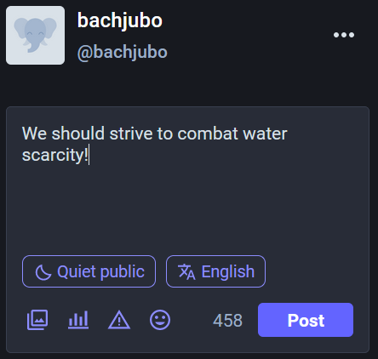
Abb. X: Erstellung eines Mastodon Beitrags mit Sichtbarkeitsstufe („visibility“) „quiet public“, also „unlisted“
Abb. X: Mastodon Posts mit „unlisted“ Sichtbarkeitsstufe wird öffentlich aufgefunden

Abb. X: Mastodon Beispiel für einen Post (bzw. Status)
ggf. lieber das originale Bs.p verwenden: https://docs.joinmastodon.org/entities/Status/#example

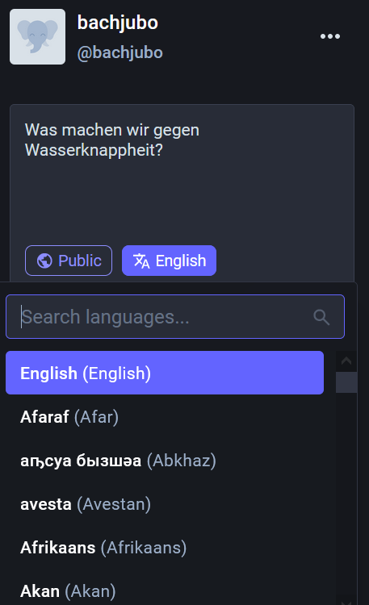
Abb. X: Die primäre Sprache eines Mastodon-Beitrags ist per Default Englisch

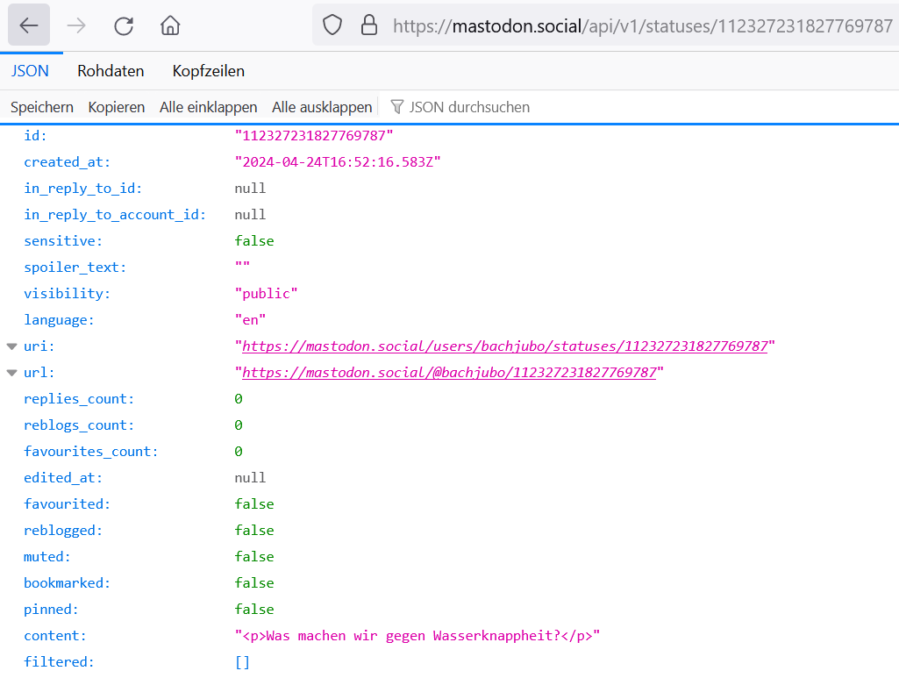
Abb. X: Die festgelegte Sprache für einen Beitrag wird von Mastodon nicht überprüft

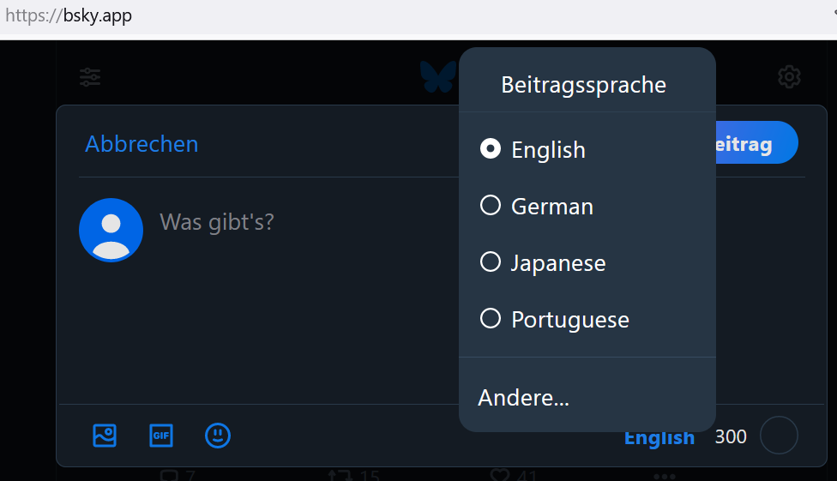
Abb. X: Festlegung der Sprache eines BlueSky Beitrags


Abb. X: Eigener Mastodon Status wurde geboostet

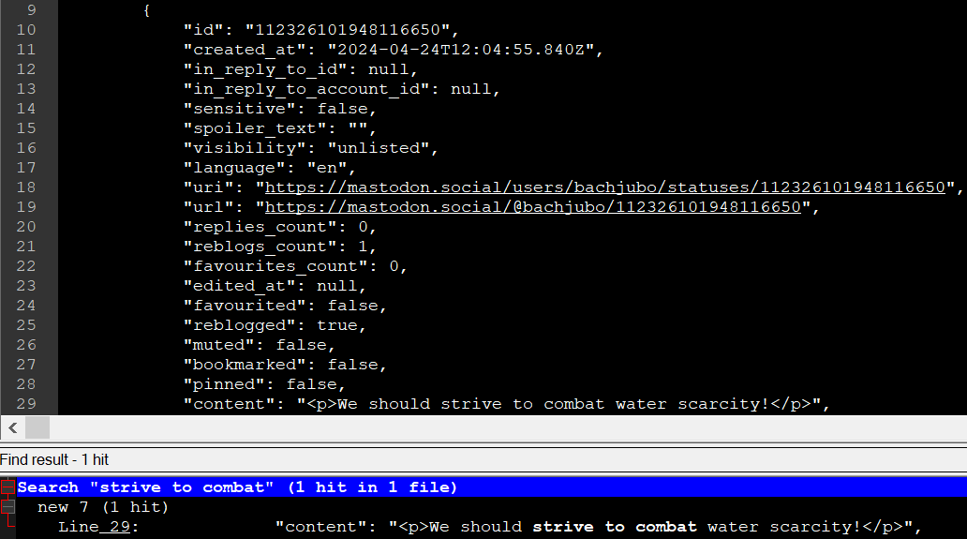
Abb. X: Reposts erscheinen nicht in Mastodon Suche

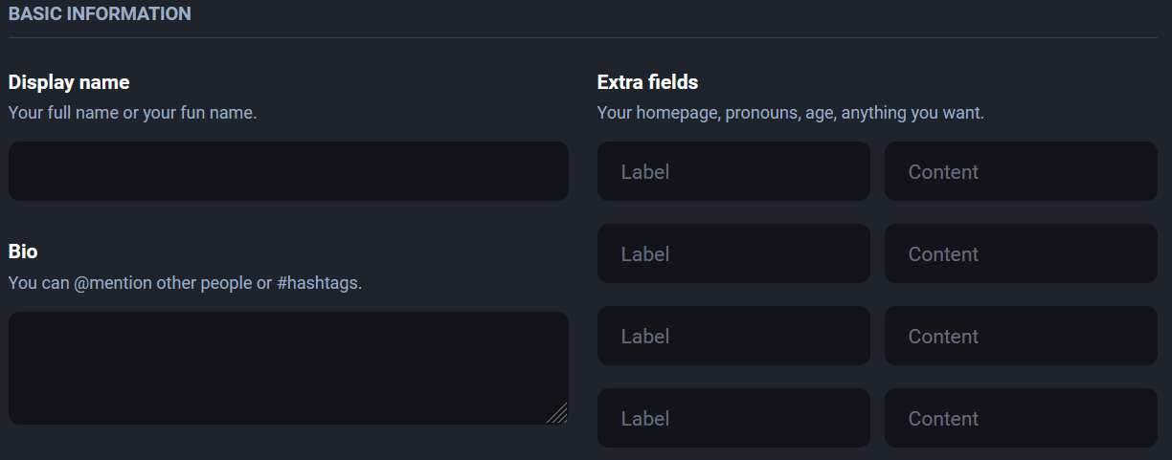
Abb. X: Profil in Mastodon erstellen: Beschreibung („Bio“) und Metadaten („Extra fields“) werden separat angegeben

https://atproto.blue/en/latest/atproto/atproto_client.models.app.bsky.feed.defs.html#atproto_client.models.app.bsky.feed.defs.PostView
https://www.ionos.de/digitalguide/websites/web-entwicklung/uniform-resource-identifier/
https://atproto.com/specs/did
https://atproto.com/specs/data-model
https://docs.ipfs.tech/concepts/content-addressing/#what-is-a-cid
https://atproto.com/specs/handle
https://atproto.com/specs/handle
https://github.com/bluesky-social/atproto/blob/main/lexicons/app/bsky/actor/profile.json
https://github.com/bluesky-social/atproto/blob/main/lexicons/app/bsky/actor/defs.json
https://atproto.blue/en/latest/atproto/atproto_client.models.app.bsky.actor.defs.html#atproto_client.models.app.bsky.actor.defs.ViewerState
https://atproto.com/specs/label
https://docs.bsky.app/blog/blueskys-moderation-architecture
https://atproto.com/guides/overview
https://atproto.blue/en/latest/atproto/atproto_client.models.app.bsky.feed.post.html#atproto_client.models.app.bsky.feed.post.Record
https://atproto.blue/en/latest/atproto/atproto_client.models.app.bsky.feed.post.html#atproto_client.models.app.bsky.feed.post.Record
https://atproto.blue/en/latest/atproto/atproto_client.models.app.bsky.feed.post.html#atproto_client.models.app.bsky.feed.post.Record
https://docs.bsky.app/docs/advanced-guides/post-richtext
https://atproto.blue/en/latest/atproto/atproto_client.models.app.bsky.richtext.facet.html#atproto_client.models.app.bsky.richtext.facet.Main
https://atproto.blue/en/latest/atproto/atproto_client.models.app.bsky.richtext.facet.html#atproto_client.models.app.bsky.richtext.facet.ByteSlice
https://docs.bsky.app/docs/advanced-guides/post-richtext
https://atproto.blue/en/latest/atproto/atproto_client.models.app.bsky.feed.post.html#atproto_client.models.app.bsky.feed.post.Record
https://atproto.blue/en/latest/atproto/atproto_client.models.app.bsky.feed.defs.html#atproto_client.models.app.bsky.feed.defs.PostView
https://docs.bsky.app/docs/advanced-guides/timestamps
https://atproto.blue/en/latest/atproto/atproto_client.models.app.bsky.feed.defs.html#atproto_client.models.app.bsky.feed.defs.ViewerState
https://atproto.blue/en/latest/atproto/atproto_client.models.com.atproto.label.defs.html#atproto_client.models.com.atproto.label.defs.Label
https://docs.bsky.app/docs/tutorials/thread-gates
https://atproto.blue/en/latest/atproto/atproto_client.models.app.bsky.feed.defs.html#atproto_client.models.app.bsky.feed.defs.PostView
https://docs.bsky.app/docs/advanced-guides/posts
https://docs.joinmastodon.org/methods/statuses/#get
https://docs.bsky.app/docs/api/com-atproto-repo-get-record
https://atproto.blue/en/latest/atproto/atproto_client.models.app.bsky.feed.post.html
https://atproto.com/specs/at-uri-scheme
https://docs.joinmastodon.org/entities/Status/#created_at
https://docs.bsky.app/docs/tutorials/creating-a-post
https://docs.joinmastodon.org/methods/statuses/#create
https://docs.bsky.app/docs/tutorials/creating-a-post
https://atproto.blue/en/latest/atproto/atproto_client.models.app.bsky.feed.defs.html#atproto_client.models.app.bsky.feed.defs.PostView
https://atproto.blue/en/latest/atproto/atproto_client.models.app.bsky.feed.search_posts.html
https://docs.joinmastodon.org/entities/Status/#in_reply_to_account_id
https://docs.joinmastodon.org/entities/Status/#sensitive
https://docs.joinmastodon.org/entities/Status/#spoiler_text
https://atproto.blue/en/latest/atproto/atproto_client.models.app.bsky.feed.defs.html#atproto_client.models.app.bsky.feed.defs.PostView
https://docs.joinmastodon.org/entities/Status/#visibility
https://blueskyweb.zendesk.com/hc/en-us/articles/15835264007693-Data-Privacy
https://docs.joinmastodon.org/user/posting/#public
https://docs.joinmastodon.org/user/network/
https://docs.joinmastodon.org/user/posting/#unlisted
https://docs.joinmastodon.org/methods/search/
https://docs.joinmastodon.org/methods/search/
https://docs.joinmastodon.org/entities/Status/#visibility
https://docs.joinmastodon.org/entities/Status/#language
https://atproto.blue/en/latest/atproto/atproto_client.models.app.bsky.feed.defs.html#atproto_client.models.app.bsky.feed.defs.PostView
https://docs.joinmastodon.org/entities/Status/#example
https://docs.joinmastodon.org/methods/statuses/#get
https://docs.bsky.app/docs/api/com-atproto-repo-get-record
https://docs.joinmastodon.org/entities/Status/#url
https://docs.joinmastodon.org/entities/Status/#replies_count
https://docs.joinmastodon.org/entities/Status/#reblogs_count
https://docs.joinmastodon.org/methods/statuses/#boost
https://atproto.blue/en/latest/atproto/atproto_client.models.app.bsky.feed.defs.html#atproto_client.models.app.bsky.feed.defs.PostView
https://atproto.com/guides/applications#appbskyfeedrepost
https://docs.joinmastodon.org/entities/Status/#favorites_count
https://opensource.com/article/22/11/twitter-vs-mastodon
https://docs.joinmastodon.org/user/network/#actions
https://docs.bsky.app/docs/api/app-bsky-feed-get-actor-likes
https://atproto.blue/en/latest/atproto/atproto_client.models.app.bsky.feed.defs.html#atproto_client.models.app.bsky.feed.defs.PostView
https://docs.joinmastodon.org/entities/Status/#favourited
https://atproto.blue/en/latest/atproto/atproto_client.models.app.bsky.feed.defs.html#atproto_client.models.app.bsky.feed.defs.ViewerState
https://docs.joinmastodon.org/entities/Status/#reblogged
https://docs.joinmastodon.org/methods/statuses/#boost
https://atproto.blue/en/latest/atproto/atproto_client.models.app.bsky.feed.defs.html#atproto_client.models.app.bsky.feed.defs.ViewerState
https://docs.joinmastodon.org/entities/Status/#muted
https://atproto.blue/en/latest/atproto/atproto_client.models.app.bsky.feed.defs.html#atproto_client.models.app.bsky.feed.defs.ViewerState
https://docs.joinmastodon.org/entities/Status/#bookmarked
https://docs.joinmastodon.org/entities/Status/#content
https://docs.bsky.app/docs/advanced-guides/post-richtext
https://docs.joinmastodon.org/entities/Status/#reblog
https://docs.joinmastodon.org/entities/Search/
https://docs.joinmastodon.org/methods/search/#v2
https://docs.joinmastodon.org/entities/Status/#application
https://docs.joinmastodon.org/entities/Status/#account
https://docs.joinmastodon.org/entities/Status/#Mention
https://docs.joinmastodon.org/user/profile/#name
https://docs.joinmastodon.org/entities/Account/#locked
https://docs.joinmastodon.org/entities/Account/#bot
https://atproto.blue/en/latest/atproto/atproto_client.models.app.bsky.actor.html
https://github.com/bluesky-social/atproto/issues/2167
https://docs.joinmastodon.org/entities/Account/#discoverable
https://atproto.blue/en/latest/atproto/atproto_client.models.app.bsky.actor.html
https://docs.joinmastodon.org/methods/accounts/#get
https://docs.joinmastodon.org/entities/Account/#group
https://docs.joinmastodon.org/entities/Account/#created_at
https://docs.joinmastodon.org/entities/Account/#note
https://atproto.blue/en/latest/atproto/atproto_client.models.app.bsky.actor.html
https://atproto.blue/en/latest/atproto/atproto_client.models.app.bsky.actor.defs.html#atproto_client.models.app.bsky.actor.defs.ProfileView.description
https://docs.bsky.app/docs/api/app-bsky-actor-get-profile
https://docs.bsky.app/docs/api/app-bsky-actor-get-profile
https://docs.joinmastodon.org/entities/Account/#url
https://docs.bsky.app/docs/api/app-bsky-actor-get-profile
https://docs.joinmastodon.org/methods/accounts/#get
https://docs.joinmastodon.org/entities/Account/#avatar
https://docs.joinmastodon.org/entities/Account/#avatar_static
https://docs.joinmastodon.org/entities/Account/#header
https://docs.joinmastodon.org/entities/Account/#header_static
https://docs.joinmastodon.org/entities/Account/#followers_count
https://docs.bsky.app/docs/api/app-bsky-actor-get-profile
https://atproto.blue/en/latest/atproto/atproto_client.models.app.bsky.actor.defs.html#atproto_client.models.app.bsky.actor.defs.ProfileViewDetailed
https://docs.joinmastodon.org/entities/Account/#following_count
https://docs.bsky.app/docs/api/app-bsky-actor-get-profile
https://docs.joinmastodon.org/entities/Account/#statuses_count
https://docs.bsky.app/docs/api/app-bsky-actor-get-profile
https://atproto.blue/en/latest/atproto/atproto_client.models.app.bsky.actor.defs.html#atproto_client.models.app.bsky.actor.defs.ProfileViewDetailed
https://docs.joinmastodon.org/entities/Account/#last_status_at
https://atproto.blue/en/latest/atproto/atproto_client.models.app.bsky.actor.defs.html#module-atproto_client.models.app.bsky.actor.defs
https://docs.bsky.app/docs/api/com-atproto-repo-list-records
https://atproto.blue/en/latest/atproto/atproto_client.models.app.bsky.feed.post.html#atproto_client.models.app.bsky.feed.post.Record
https://docs.joinmastodon.org/entities/Account/#emojis
https://atproto.blue/en/latest/atproto/atproto_client.models.app.bsky.actor.html
https://docs.joinmastodon.org/entities/Account/#fields
https://docs.joinmastodon.org/user/profile/#fields
https://docs.joinmastodon.org/entities/Account/#verified_at
https://atproto.blue/en/latest/atproto/atproto_client.models.app.bsky.actor.defs.html#atproto_client.models.app.bsky.actor.defs.ProfileView
https://atproto.blue/en/latest/atproto/atproto_client.models.app.bsky.actor.defs.html#atproto_client.models.app.bsky.actor.defs.ProfileView
https://docs.joinmastodon.org/entities/Status/#media_attachments
https://docs.joinmastodon.org/entities/MediaAttachment/#type
https://atproto.blue/en/latest/atproto/atproto_client.models.app.bsky.embed.html
https://atproto.blue/en/latest/atproto/atproto_client.models.app.bsky.embed.external.html#atproto_client.models.app.bsky.embed.external.Main
https://docs.joinmastodon.org/entities/MediaAttachment/
https://docs.joinmastodon.org/entities/MediaAttachment/
https://atp.readthedocs.io/en/latest/atproto/atproto_client.models.blob_ref.html#atproto_client.models.blob_ref.BlobRef
https://atp.readthedocs.io/en/latest/atproto/atproto_client.models.app.bsky.embed.images.html#atproto_client.models.app.bsky.embed.images.AspectRatio
https://atp.readthedocs.io/en/latest/atproto/atproto_client.models.blob_ref.html#atproto_client.models.blob_ref.BlobRef
https://atp.readthedocs.io/en/latest/atproto/atproto_client.models.com.atproto.sync.get_blob.html#module-atproto_client.models.com.atproto.sync.get_blob
https://atp.readthedocs.io/en/latest/atproto/atproto_client.models.blob_ref.html#atproto_client.models.blob_ref.BlobRef
https://atp.readthedocs.io/en/latest/atproto/atproto_client.models.app.bsky.embed.external.html#atproto_client.models.app.bsky.embed.external.External
https://atp.readthedocs.io/en/latest/atproto/atproto_client.models.com.atproto.sync.get_blob.html#module-atproto_client.models.com.atproto.sync.get_blob
https://atp.readthedocs.io/en/latest/atproto/atproto_client.models.blob_ref.html#atproto_client.models.blob_ref.BlobRef
https://atp.readthedocs.io/en/latest/atproto/atproto_client.models.app.bsky.embed.record.html
https://atp.readthedocs.io/en/latest/atproto/atproto_client.models.com.atproto.repo.strong_ref.html#atproto_client.models.com.atproto.repo.strong_ref.Main
https://atp.readthedocs.io/en/latest/atproto/atproto_client.models.app.bsky.embed.record_with_media.html
https://atp.readthedocs.io/en/latest/atproto/atproto_client.models.app.bsky.embed.external.html#atproto_client.models.app.bsky.embed.external.Main
https://docs.joinmastodon.org/entities/Status/#mentions
https://docs.joinmastodon.org/entities/Status/#Mention
https://docs.joinmastodon.org/entities/Status/#Mention
https://atp.readthedocs.io/en/latest/atproto/atproto_client.models.app.bsky.richtext.facet.html
https://docs.joinmastodon.org/entities/Status/#tags
https://atp.readthedocs.io/en/latest/atproto/atproto_client.models.app.bsky.richtext.facet.html#atproto_client.models.app.bsky.richtext.facet.Tag
https://digitalmarketinginstitute.com/blog/how-to-use-hashtags-in-social-media
https://docs.joinmastodon.org/entities/Status/#emojis
https://docs.joinmastodon.org/entities/CustomEmoji/
https://docs.joinmastodon.org/entities/Status/#card
https://docs.joinmastodon.org/entities/Status/#poll
https://docs.joinmastodon.org/entities/Poll/
https://docs.joinmastodon.org/entities/Poll/
https://docs.joinmastodon.org/entities/CustomEmoji/
https://github.com/bluesky-social/atproto/discussions/1310

